Bauteil | Zu tun | Bemerkung | Hinweise / Fotos / Ausführung
Steg | Höhenstellschrauben einbauen | Sollte in Normalstellung (siehe Saitenabstand zu Griffbrettende) nicht zu weit herausgedreht sein,  normale Höhe der G-Saite über dem Griffbrett-Ende soll z. B. 6 mm betragen, dann sollte der Steg von da aus noch um maximal 2 mm in Richtung „tiefer“ verstellbar sein (also bis die Rändelschrauben beidseitig „richtig auf dem Holz sitzen würden“, der Rest halt nach oben.  Mehr als 2 mm freistehende Wendel würde meiner Meinung nach bedeuten, daß dieselbe möglicherweise in sich zu instabil wird. | 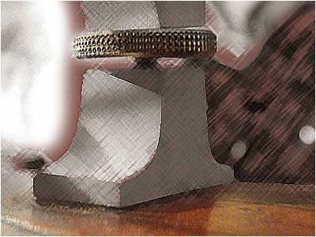
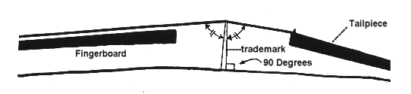  Steg | an Instrument anpassen  Möchte man verschiedene Pickups testen (Underwood, Fishman, ...), wäre Steg mit parallelen Stegflügeln nötig | der Steg sollte dergestalt auf die Decke aufgepaßt werden, daß er letztendlich leicht in Richtung Saitenhalter schräggeneigt steht. Die allermeisten Geigenbauer stellen den Steg praktisch lotrecht auf die Decke; die Druckrichtung der Saiten auf die Steg-Oberkante kommt aber nicht von „senkrecht oben“, sondern aus der genannten Richtung. Man könnte das mitsamt dem entsprechenden (Stegaufsetz-) Winkel sicherlich ausrechnen, wenn man so was drauf hat. Man kann aber auch die Intuition walten lassen - klappt in der Regel auch,  im Fußbereich ca. 22-24mm stark, obere Kante 3-5mm stark | 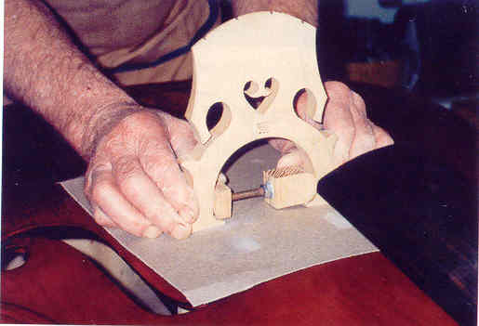
Steg | Nuten für Saiten | Tiefe max. 1/3 von Saitendurchmesser , Abstand der Saiten untereinander Mitte-Mitte ca. 25-26mm, G-Saite Abstand/Höhe über unteres Griffbrettende ca. 6mm, E-Saite Abstand/Höhe über unteres Griffbrettende ca. 10mm, nicht zu schmal damit Saiten nicht eingeklemmt, mit Graphit schmieren; Saitenabstand E-Saite bzw. G-Saite zum Griffbrettrand am unteren Ende in Richtung Steg sollte in gleich dem Abstand oben bei Sattel sein
Griffbrett | Abmessungen und Abstand zu den Saiten | Die Hohlkehle sollte max. 2-3mm Tiefe haben, vorausgesetzt das Griffbrett ist schön glatt abgerichtet, der tiefste Punkt der Hohlkehle sollte im Bereich der Oktave sein, nicht wie üblich im Bereich der Quinte. Die Rundung des Griffbrettes sollte weder übertrieben ausgearbeitet werden, noch natürlich so flach ausfallen, daß man arco ständig mehrere Saiten auf einmal erwischt. Es sollte in den tieferen Lagen flacher gestaltet sein und zu den höheren Lagen hin in ein stärkeres Rundprofil übergehen, mit allerdings insgesamt ziemlich gering ausgeprägtem Unterschied. Die E-Saite etwas höher zu lassen. Nur eine Kleinigkeit höher, sonst kommt man evtl. arco wieder in Schwierigkeiten. Oder anders ausgedrückt: die Stegoberkante zur E-Saite hin nicht allzu sehr an die Griffbrett-Rundung anzupassen. Die E-Saite hat nun mal eine höhere Amplitude (Ausschwingweite, oder wie man das sagt...) und wird beim jazzmäßigen Spiel zu schnell auf dem Griffbrett herumrasseln.
Sattel oben | Nuten für Saiten | Saitenabstand Mitte-Mitte ca. 9,5mm, Abstand G-Saite zu Griffbrett 0,5mm, Abstand E-Saite zu Griffbrett-OK 0,8mm, Sattelhöhe über Griffbrettkante ca. 2mm, Nuttiefe für Saiten max. 1/3 von Saitendurchmesser, nicht zu schmal damit Saiten nicht eingeklemmt wird, mit Graphit schmieren
Saiten | Neue Saiten aufziehen | Optimalerweise beträgt die Saitenlänge zwischen Steg und Saitenhalter rund 1/6 der schwingenden Saitenlänge zwischen Obersattel und Steg – bei einer Mensur von 105 cm also 17,5 cm. Dadurch läßt sich zumindest eine der Saiten auf den Intervall einer Quinte plus zwei Oktaven über dem Ton der leeren Saite stimmen. Entsprechend ergibt sich die optimale Länge des Einhängeseils, mit dem der Saitenhalter befestigt wird. (Hat der Saitenhalter die zum Baß passende Größe, sollte sich zwischen Untersattel und Saitenhalter-Unterkante nun ein Abstand von etwa einem oder zwei Zentimetern ergeben.)
Stimmstock | Aufstellen, evt. neuen einpassen (Material vorhanden) | Jahresringe, Maserung von Stimmstock QUER ! (im rechten Winkel) zur Maserung von Decke,  Als Faustregel gilt: eine kurze Distanz zum Stegfuß führt zu einem helleren, eine größere Distanz zu einem dunkleren, wärmeren Klang. Ein Verschieben nach innen, in Richtung des Baßbalkens, verstärkt die tiefen, ein Verschieben nach außen die hohen Klanganteile. | 